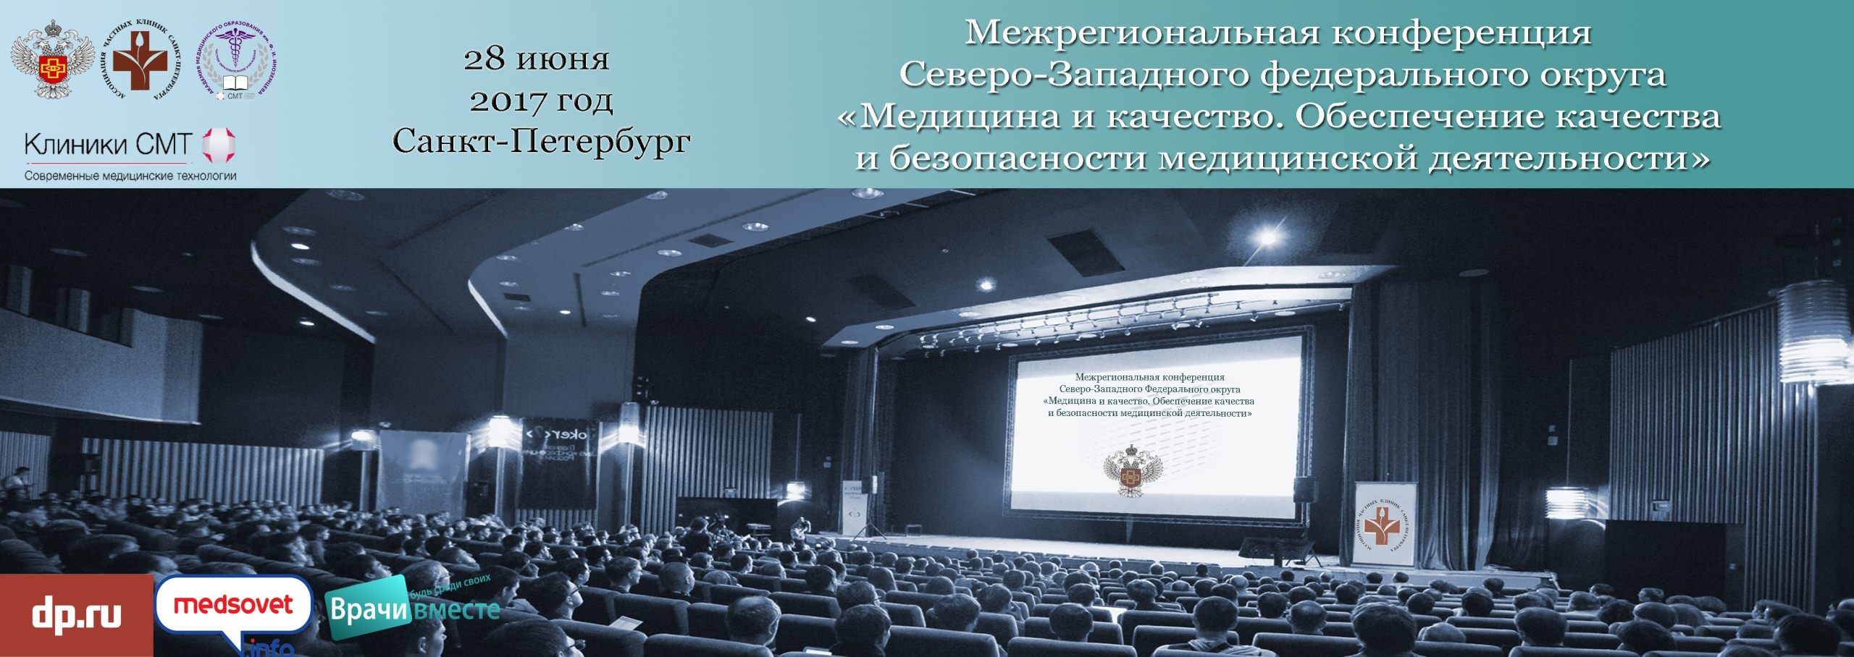**Программа конференции**

***10.00 – 13.00 - Пленарное заседание 1***

**10.00-10.20** - Приветствие представителя Комитета по здравоохранению Правительства Санкт-Петербурга

*-* Приветствие представителя Комитета по здравоохранению Правительства Ленинградской области.

*-* Приветствие Александра Владиславовича Солонина от СРО «Ассоциация частных клиник Санкт-Петербурга»

**10.20 – 10.50** - Иванов Игорь Владимирович**,** генеральный директор ФГБУ «Центр мониторинга и клинико-экономической экспертизы» Росздравнадзора, к.м.н. - «Международный и российский опыт (единая стратегия по обеспечению качества и безопасности медицинской деятельности на базе национальных отраслевых стандартов)»

**10.50-11.20** – Радомир Бошкович, международный бизнес-тренер, консультант по менеджменту в области медицины, республика Сербия - «Современные технологии улучшения качества и минимизации рисков в медицинской организации».

**11.20-11.50** – Эмануэль Артем Владимирович, начальник  отдела мониторинга СМК ГБУ НИИ ОЗММ Департамента здравоохранения г. Москвы, эксперт по сертификации систем менеджмента качества в сфере здравоохранения, к.т.н. - «СМК в сфере здравоохранения: мифы и реальность»

**11.50-12.20** – Солонин Александр Владиславович**,** доктор экономических наук, генеральный директор СРО «Ассоциация частных клиник Санкт-Петербурга» - «Роль саморегулирования в управлении качеством и безопасностью медицинской деятельности частных клиник».

**12.20-13.00** - Панельная дискуссия «Что такое истинное качество медицинской помощи и как его обеспечить в клинике?»

**13.00- 13.30** - Кофе-брейк

***13.30 – 17.00 - Пленарное заседание 2***

*Предложения Росздравнадзора,*

*как основа для построения системы управления качества и безопасности медицинской деятельности:*

**13.30-14.00** – Швабский ОлегРудольфович**,** заместитель генерального директора ФГБУ «Центр мониторинга и клинико-экономической экспертизы» Росздравнадзора, эксперт ВОЗ по перинатологии и качеству медицинской помощи - «Отраслевые стандарты качества и безопасности медицинской деятельности. Предложения (практические рекомендации) Росздравнадзора по организации внутреннего контроля качества и безопасности медицинской деятельности»

**14.00-14.30** – Куликов Олег Вильевич, главный  внештатный специалист педиатр Минздрава Республики Татарстан, заместитель главного врача ГАУЗ «ДРКБ МЗ РТ», к.м.н. - «Эффективное управление качества и безопасности медицинской помощи в организации. Стратегия и тактика».

**14.30-15.00** – Эффективный мониторинг качества и безопасности медицинской деятельности в организации. «Идеальные» индикаторы. Система триггеров;

**15.00-15.30** – Кофе-брейк

**15.30-16.00** – Назаренко Антон Герасимович**,** главный врач ФГБУ «Клиническая больница» Управления делами Президента Российской Федерации, д.м.н., профессор РАН (*тема доклада уточняется).*

**16.00-16.30** - Обеспечение лекарственной безопасности, передача клинической ответственности за пациента;

**16.30-18.00** – Заключительное слово, фуршет